Об утверждении Плана основных
мероприятий Бисерского сельского
поселения в области ГО и ЧС на 2013 год

В соответствии с требованиями Федеральных законов от 21 декабря 1994 г. № 68-ФЗ «О защите населения и территорий от чрезвычайных ситуаций природного и техногенного характера», от 12 февраля 1998 г. № 28-ФЗ «О гражданской обороне», Планом основных мероприятий Горнозаводского муниципального района в области гражданской обороны, предупреждения и ликвидации чрезвычайных ситуаций, обеспечения пожарной безопасности и безопасности людей на водных объектах на 2013 год, руководствуясь ст. 35 Устава Бисерского сельского поселения
1. Утвердить прилагаемый План основных мероприятий Бисерского сельского поселения в области гражданской обороны, предупреждения и ликвидации чрезвычайных ситуаций, обеспечения пожарной безопасности и безопасности людей на водных объектах на 2013 год.
2. Распространить действие настоящего распоряжения на правоотношения, возникающие с 01 января 2013 года.
3. Контроль за исполнением распоряжения оставляю за собой.

Глава поселения –
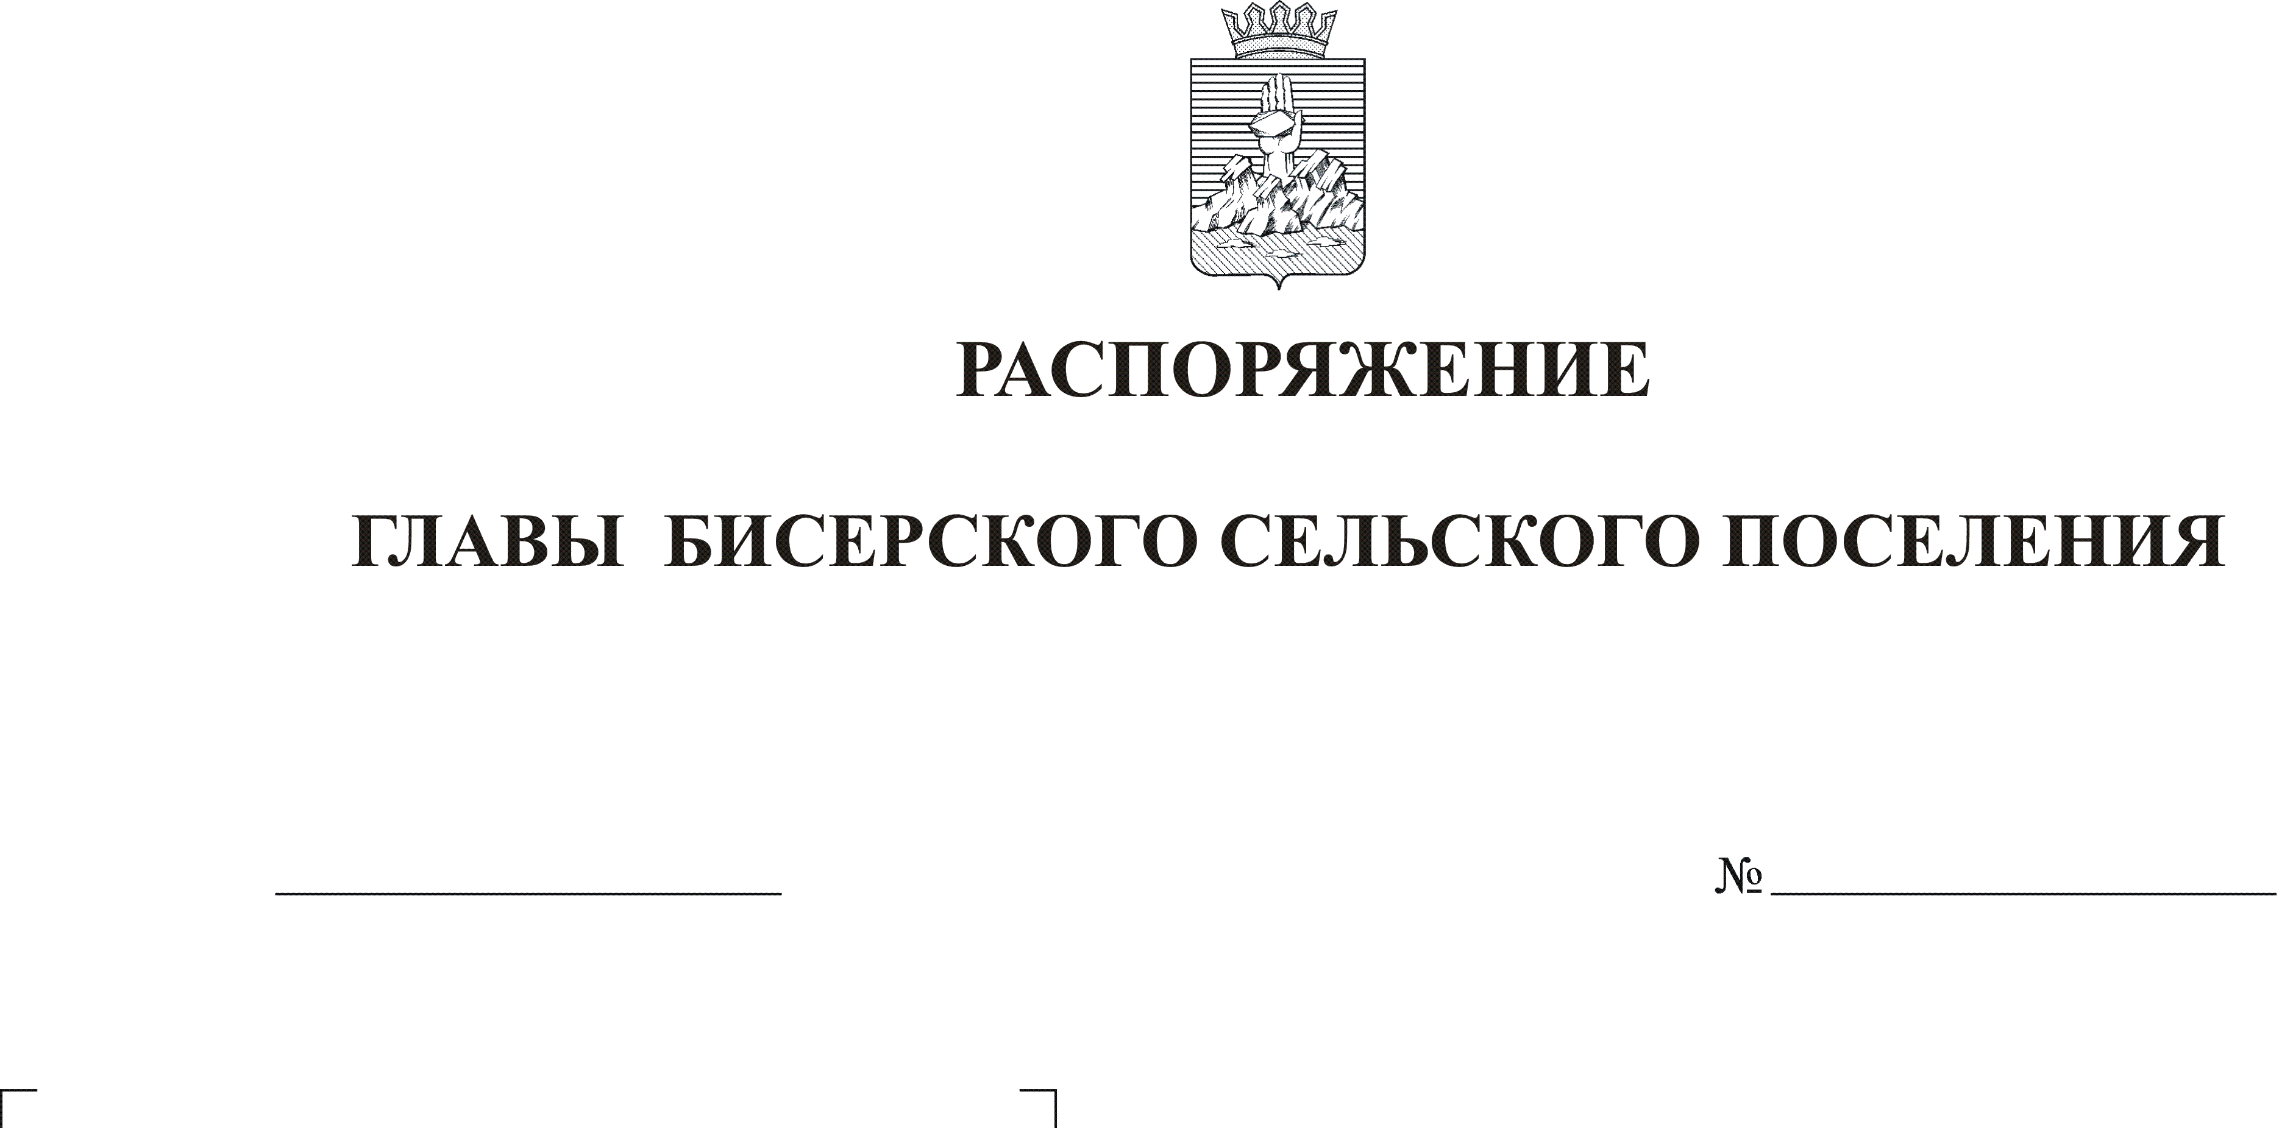
Председатель Совета депутатов С.А. Порунова
05.02.2013г.
02

